Curriculum

José Anastacio Parra Ruíz

Director de Contencioso y Consultivo Jurídico
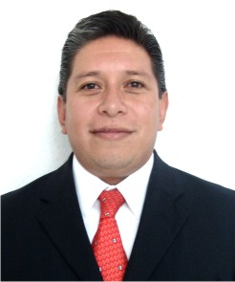

Nivel máximo de estudios | Licenciatura en Derecho
Áreas de conocimiento | Especialidad en Derecho Civil. Experiencia en Derecho Administrativo y Amparo.
Experiencia laboral
Periodo | de febrero/2017 a actual
Institución | DELEGACIÓN ALVARO OBREGON
Cargo | Director de Contencioso y Consultivo Jurídico
Periodo | de julio/2013 a enero/2017
Institución | Delegación Álvaro Obregón
Cargo | Coordinador de Servicios Legales
Periodo | de octubre/2012 a junio/2013
Institución | Delegación Álvaro Obregón
Cargo | Jefe de Unidad Departamental Contencioso Administrativo

